ひとくちメモ　　　　　　　　　　 ２ ()

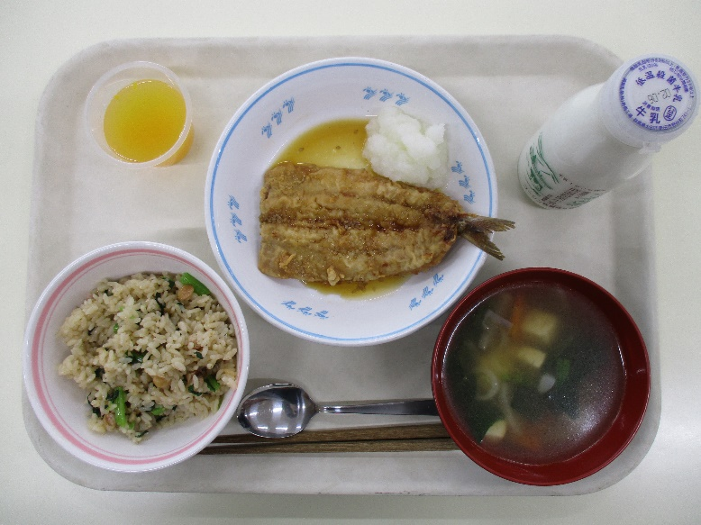

２はでした。は、からへわるをしい１のまりとえ、おのようににしていました。そのとなるはおおみそかのようなづけで、１のやをるやがわっています。

・：をまいてをいい、のだけをべて１のをう。

・いわし：においでをいう。

**※いわしはがあるので、よくかんでべましょう。のくにいもあります。**

みかんとゆずのゼリー＊○★　○

いわしのかばき〇★＊

りのぜごはん　　けんちん

★○＊　　　　　　　　＊〇

のろのマークは、そのがのでにどんなきをするかをしています。

エネルギーになる…★

やをつくるもとになる…○

のをえる…＊

**に！**